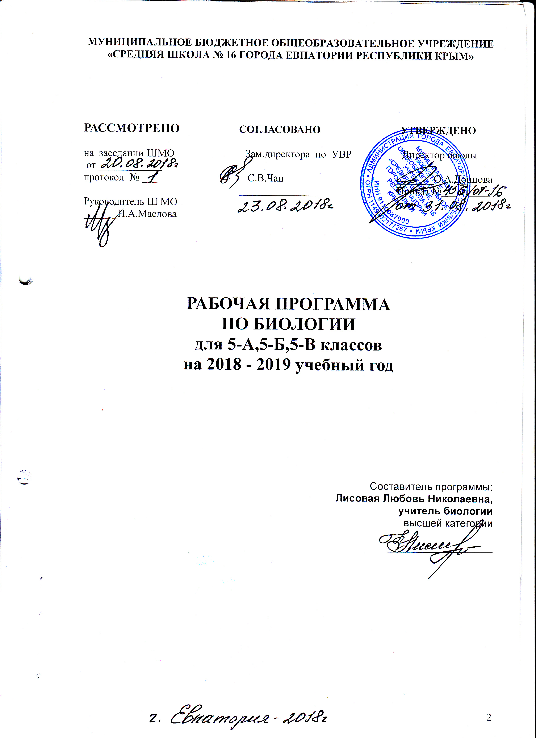
Образовательный стандарт: Федеральный государственный образовательный стандарт ООО, утвержденный приказом Минобразования РФ от 17.12.2010 №1897 (с изменениями от 31.12.2015г №1577).

Рабочая программа по биологии для 5 класса составлена на основе авторской программы: Программа «Биология. Предметная линия учебников «Сферы» 5-9 классы», Л.Н. Сухоруковой, В.С. Кучменко, «Просвещение», 2011 г.
Учебник: «Биология. Живой организм 5-6 класс», учебник для общеобразовательных учреждений. Авторы: Л.Н. Сухорукова, В.С. Кучменко, И.Я. Колесникова Москва, «Просвещение», 2013г.

Планируемые результаты освоения учебного предмета

Требования к результатам обучения
Требования к результатам освоения основных образовательных программ структурируются по ключевым задачам общего образования, отражающим индивидуальные, общественные и государственные потребности, и включают личностные, метапредметные и предметные результаты.
Личностные результаты обучения в основной школе включают готовность и способность обучающихся к саморазвитию и личностному самоопределению, сформированность их мотивации к обучению и целенаправленной познавательной деятельности, системы значимых социальных и межличностных отношений, ценностно-смысловых установок, отражающих личностные и гражданские позиции в деятельности, социальные компетенции, правосознание, способность ставить цели и строить жизненные планы.

Основные личностные результаты обучения биологии:
- Воспитание российской гражданской идентичности: патриотизма, любви и уважения к Отечеству, чувства гордости за свою Родину; осознание своей этнической принадлежности; усвоение гуманистических и традиционных ценностей многонационального российского общества; воспитание чувства ответственности и долга перед Родиной;
- Формирование ответственного отношения к учению, готовности и способности, обучающихся к саморазвитию и самообразованию на основе мотивации к обучению и познанию, осознанному выбору и построению дальнейшей индивидуальной траектории образования на базе ориентировки в мире профессий и профессиональных предпочтений, с учётом устойчивых познавательных интересов;
- Знание основных принципов и правил отношения к живой природе, основ здорового образа жизни и здоровьесберегающux технологий;
- Сформированность познавательных интересов и мотивов, направленных на изучение живой природы; интеллектуальных умений (доказывать, строить рассуждения, анализировать, делать выводы); эстетического отношения к живым объектам;
- Формирование личностных представлений о целостности природы, осознание значимости и общности глобальных проблем человечества;
- Формирование уважительного отношения к истории, культуре, национальным особенностям, традициям и образу жизни других народов; толерантности и миролюбия;
- Освоение социальных норм, правил поведения, ролей и форм социальной жизни в группах и сообществах, включая взрослые и социальные сообщества; участие в школьном самоуправлении и общественной жизни в пределах возрастных компетенций с учётом региональных, этнокультурных, социальных, экологических и экономических особенностей;
- Развитие морального сознания и компетентности в решении моральных проблем на основе личностного выбора, формирование нравственных чувств и нравственного поведения, осознанного и ответственного отношения к собственным поступкам;
- Формирование коммуникативной компетентности в общении и сотрудничестве с учителями, со сверстниками, старшими и младшими в процессе образовательной, общественно полезной, учебно-исследовательской, творческой и других видов деятельности;
- Формирование ценности здорового и безопасного образа жизни; усвоение правил индивидуального и коллективного безопасного поведения в чрезвычайных ситуациях, угрожающих жизни и здоровью людей, правил поведения на транспорте и на дорогах;
- Формирование основ экологического сознания на основе признания ценности жизни во всех её проявлениях и необходимости ответственного, бережного отношения к окружающей среде и рационального природопользования;
- Осознание значения семьи в жизни человека и общества, принятие ценности семейной жизни, уважительное и заботливое отношение к членам своей семьи.
Метапредметные результаты обучения в основной школе состоят из освоенных обучающимися межпредметных понятий и универсальных учебных действий. А также способности их использования в учебной, познавательной и социальной практике, самостоятельности планирования и осуществления учебной деятельности и организации учебного сотрудничества с педагогами и сверстниками, к проектированию и построению индивидуальной образовательной траектории.
Регулятивные УУД:
- Самостоятельно обнаруживать и формулировать учебную проблему, умение самостоятельно определять цели своего обучения, ставить и формулировать для себя новые задачи в учёбе и познавательной деятельности, развивать мотивы и интересы своей познавательной деятельности;
- Овладение составляющими исследовательской и проектной деятельности, включая умения видеть проблему, ставить вопросы, выдвигать гипотезы, давать определения понятиям, классифицировать, наблюдать, проводить эксперименты, делать выводы и заключения, структурировать материал, объяснять, доказывать, защищать свои идеи;
- Умение самостоятельно планировать пути достижения целей, в том числе альтернативные, осознанно выбирать наиболее эффективные способы решения учебных и познавательных задач;
- Умение соотносить свои действия с планируемыми результатами, осуществлять контроль своей деятельности в процессе достижения результата, определять способы действий в рамках предложенных условий и требований, корректировать свои действия в соответствии с изменяющейся ситуацией;
- Владение основами самоконтроля, самооценки, принятия решений и осуществления осознанного выбора в учебной и познавательной деятельности;
- Способность выбирать целевые и смысловые установки в своих действиях и поступках по отношению к живой природе, здоровью своему и окружающих;
- Умение создавать, применять и преобразовывать знаки и символы, модели и
схемы для решения учебных и познавательных задач;
- Составлять (индивидуально или в группе) план решения проблемы (выполнения проекта).
- Работая по плану, сверять свои действия с целью и, при необходимости, исправлять ошибки самостоятельно.
- В диалоге с учителем совершенствовать самостоятельно выработанные критерии оценки.
Познавательные УУД:
- Умение работать с разными источниками биологической информации: находить биологическую информацию в различных источниках (тексте учебника, научно-популярной литературе, биологических словарях и справочниках), анализировать и оценивать информацию;
- Сравнивать, классифицировать и обобщать факты и явления. Выявлять причины и следствия простых явлений.
- Осуществлять сравнение, сериацию и классификацию, самостоятельно выбирая основания и критерии для указанных логических операций; строить классификацию на основе дихотомического деления (на основе отрицания).
- Строить логическое рассуждение, включающее установление причинно-следственных связей.
- Создавать схематические модели с выделением существенных характеристик объекта.
- Умение создавать, применять и преобразовывать знаки и символы, модели и
схемы для решения учебных и познавательных задач;
- Составлять тезисы, различные виды планов (простых, сложных и т.п.). Преобразовывать информацию из одного вида в другой (таблицу в текст и пр.).
- Вычитывать все уровни текстовой информации.
- Уметь определять возможные источники необходимых сведений, производить поиск информации, анализировать и оценивать ее достоверность.
- Формирование и развитие компетентности в области использования информационно-коммуникационных технологий (далее ИКТ-компетенции).
Коммуникативные УУД:
- Самостоятельно организовывать учебное взаимодействие в группе (определять общие цели, распределять роли, договариваться друг с другом и т.д.).
- Умение организовывать учебное сотрудничество и совместную деятельность с учителем и сверстниками; работать индивидуально и в группе: находить общее решение и разрешать конфликты на основе согласования позиций и учёта интересов; формулировать, аргументировать и отстаивать своё мнение;
- Умение осознанно использовать речевые средства для дискуссии и аргументации своей позиции, сравнивать разные точки зрения, аргументировать и отстаивать свою точку зрения;
Предметные результаты обучения в основной школе включают освоенные обучающимися в ходе изучения учебного предмета умения, специфические для данной предметной области, виды деятельности по получению нового знания в рамах учебного предмета, его преобразованию и применению, формирование научного типа мышления, научных представлений о ключевых теориях, типах и видах отношений, владение научной терминологией, ключевыми понятиями, методами и приёмами.

В результате изучения предмета «Биология. 5 класс»
Ученик научится:
    - выделять существенные признаки биологических объектов (клеток и организмов растений, животных, грибов, бактерий) и процессов, характерных для живых организмов;
    - аргументировать, приводить доказательства родства различных таксонов растений, животных, грибов и бактерий;
    - аргументировать, приводить доказательства различий растений, животных, грибов и бактерий;
    - осуществлять классификацию биологических объектов (растений, животных, бактерий, грибов) на основе определения их принадлежности к определенной систематической группе;
    - раскрывать роль биологии в практической деятельности людей; роль различных организмов в жизни человека;
    - объяснять общность происхождения и эволюции систематических групп растений и животных на примерах сопоставления биологических объектов;
    - выявлять примеры и раскрывать сущность приспособленности организмов к среде обитания;
    - различать по внешнему виду, схемам и описаниям реальные биологические объекты или их изображения, выявлять отличительные признаки биологических объектов;
    - сравнивать биологические объекты (растения, животные, бактерии, грибы), процессы жизнедеятельности; делать выводы и умозаключения на основе сравнения;
    - устанавливать взаимосвязи между особенностями строения и функциями клеток и тканей, органов и систем органов;
    - использовать методы биологической науки: наблюдать и описывать биологические объекты и процессы; ставить биологические эксперименты и объяснять их результаты;
    - знать и аргументировать основные правила поведения в природе;
    - анализировать и оценивать последствия деятельности человека в природе;
    - описывать и использовать приемы выращивания и размножения культурных растений и домашних животных, ухода за ними;
    - знать и соблюдать правила работы в кабинете биологии.
Ученик получит возможность научиться:
- находить информацию о растениях, животных грибах и бактериях в научно-популярной литературе, биологических словарях, справочниках, Интернет ресурсе, анализировать и оценивать ее, переводить из одной формы в другую;
- основам исследовательской и проектной деятельности по изучению организмов различных царств живой природы, включая умения формулировать задачи, представлять работу на защиту и защищать ее.
- использовать приемы оказания первой помощи при отравлении ядовитыми грибами, ядовитыми растениями, укусах животных; работы с определителями растений; размножения и выращивания культурных растений, уходом за домашними животными;
- ориентироваться в системе моральных норм и ценностей по отношению к объектам живой природы (признание высокой ценности жизни во всех ее проявлениях, экологическое сознание, эмоционально-ценностное отношение к объектам живой природы);
- осознанно использовать знания основных правил поведения в природе; выбирать целевые и смысловые установки в своих действиях и поступках по отношению к живой природе;
- создавать собственные письменные и устные сообщения о растениях, животных, бактерия и грибах на основе нескольких источников информации, сопровождать выступление презентацией, учитывая особенности аудитории сверстников;
- работать в группе сверстников при решении познавательных задач связанных с изучением особенностей строения и жизнедеятельности растений, животных, грибов и бактерий, планировать совместную деятельность, учитывать мнение окружающих и адекватно оценивать собственный вклад в деятельность группы.

Содержание учебного предмета
Введение (3 часа)
Биология - наука о живых организмах. Условия необходимые для жизни организмов.
Демонстрация: портреты ученых; слайды, картины, таблицы, рисунки (в т.ч. цифровые образовательные ресурсы), иллюстрирующие оболочки земли.
Экскурсия: 1. Осенние явления в жизни растений родного края.
Тема 1. Разнообразие живых организмов. Среды жизни (11 часов)
Признаки живых организмов. Систематика. Классификация. Труды К. Линнея. Царства живой природы. Деление царств на группы.
Среда обитания. Экологические факторы. Водная и наземно-воздушная среда обитания.
Почва как среда обитания. Роль растений и животных в почвообразовании. Организменная среда обитания.
Сообщество живых организмов. Роль растений в сообществе. Роль животных, грибов, бактерий в сообществе. Отношения организмов в сообществе.
Демонстрация: схемы, рисунки, слайды, видеофильмы (в т. ч. цифровые образовательные ресурсы), иллюстрирующие взаимосвязь систем органов в организме, влияние факторов внешней среды на живые организмы.
Лабораторные работы:
1.Разнообразие отделов растений.
2. Растения экологических групп по отношению к воде.
Тема 2. Строение клетки (10 часов)
Развитие знаний о клеточном строении организмов. Работа с микроскопом и лупой.
Состав и строение клеток. Строение клеток бактерий. Строение клеток растений, животных, грибов. Вирусы. Образование новых клеток. Одноклеточные организмы. Колониальные и многоклеточные организмы.
Демонстрация: таблицы, рисунки, схемы, видеофильмы, слайды (в т. ч. цифровые образовательные ресурсы) клеток и тканей организмов, фиксированные микропрепараты.
Лабораторные работы:
3.Устройство увеличительных приборов.
4. Приготовление и рассмотрение микропрепарата кожицы чешуи лука.
5. Строение клетки листа элодеи.
6. Строение животной клетки (на примере инфузории-туфельки).
Тема 3. Ткани живых организмов (10 часов)
Ткани. Покровные ткани животных и растений. Механические и проводящие ткани растений. Основные и образовательные ткани растений. Соединительные ткани животных. Мышечная и нервная ткани животных. Многообразие клеток и тканей живых организмов.
Лабораторные работы:
7. Строение покровной ткани листа.
8. Строение фотосинтезирующей ткани листа.
9. Строение соединительной ткани животных.
10. Строение мышечной ткани животных.
11. Строение нервной ткани животных.

Тематическое планирование

№ раздела и темы | Наименование разделов и тем | Кол-во часов | Практическая часть | Тестовые работы
№ раздела и темы | Наименование разделов и тем | Кол-во часов | Лабораторные  работы | Тестовые работы
1 | Введение | 3
2 | Разнообразие живых организмов.  Среды жизни | 11 | 2 | 1
3 | Клеточное строение живых организмов | 10 | 4
4 | Ткани живых организмов | 10 | 5 | 1
 | Итого: | 34 | 11 | 2

Календарно - тематическое планирование

№ п/п |  | Дата |  |  | Тема урока | Практическая часть
план | факт | план |  | факт | Тема урока | Практическая часть
1. Введение (3 ч)
1 |  | 07.09 |  |  | Биология - наука о живых организмах.  Инструктаж по ТБ.
2. |  | 14.09 |  |  | Условия жизни организмов. Сферы Земли.
3. |  | 21.09 |  |  | Осенние явления в жизни растений родного края. Экскурсия №1 «Осенние явления в жизни растений родного края»
2. Разнообразие живых организмов. Среды жизни (11 ч)
4. |  | 28.09 |  |  | Царства живой природы: Растения, Животные, Грибы,  Бактерии. Л/р №1 | Лабораторная работа №1 «Разнообразие отделов растений»
5. |  | 05.10 |  |  | Деление царств на группы.
6. |  | 12.10 |  |  | Среда обитания. Экологические факторы
7. |  | 19.10 |  |  | Вода как среда жизни. Приспособленность организмов к жизни в воде.
8. |  | 26.10 |  |  | Наземно-воздушная среда жизни.  Л/р №2. | Лабораторная работа № 2 «Экологические группы наземных растений по отношению к воде»
9. |  | 09.11 |  |  | Почва как среда жизни.
10. |  | 16.11 |  |  | Организменная среда жизни.
11. |  | 23.11 |  |  | Сообщество живых организмов.
12. |  | 30.11 |  |  | Роль грибов и бактерий.
13. |  | 07.12 |  |  | Типы взаимоотношений организмов в сообществе.
14. |  | 14.12 |  |  | Повторение и обобщение темы «Разнообразие живых организмов. Среды жизни».  Тестовая работа № 1
3. Клеточное строение живых организмов (10ч)
15. |  | 21.12 |  |  | Развитие знаний о клеточном строении живых организмов.
16. |  |  |  |  | Устройство увеличительных приборов и правила работы с ними. Л/р №3 | Лабораторная работа №3 «Устройство увеличительных приборов»
17. |  |  |  |  | Состав и строение клеток.  Л/р №4. | Лабораторная работа №.4 «Приготовление микропрепарата кожицы чешуи лука»
18. |  |  |  |  | Строение клеток бактерий. Роль бактерий в природе.
19. |  |  |  |  | Строение растительной, животной и грибной клеток.
20. |  |  |  |  | Вирусы
21. |  |  |  |  | Строение клетки. Л/р №5. | Лабораторная работа №5 «Строение клетки листа элодеи».
22. |  |  |  |  | Образование новых клеток.
23. |  |  |  |  | Одноклеточные растения, животные и грибы. Л/р №6. | Лабораторная работа №6 «Строение животной клетки (на примере инфузории-туфельки)».
24. |  |  |  |  | Колониальные и многоклеточные организмы
4. Ткани живых организмов (10 ч)
25. |  |  |  |  | Ткани. Покровные ткани растений и животных
26. |  |  |  |  | Строение покровной ткани листа.  Л/р №7. | Лабораторная работа №7 «Строение покровной ткани растений»
27. |  |  |  |  | Механические и проводящие ткани растений.
28. |  |  |  |  | Основные и образовательные ткани растений. Л/р №8. | Лабораторная работа №8 «Строение фотосинтезирующей ткани растений»
29. |  |  |  |  | Соединительные ткани животных.  Л/р №9. | Лабораторная работа № 9 «Строение соединительных тканей животных»
30. |  |  |  |  | Мышечная ткань животных. Л/р №10. | Лабораторная работа №10 «Строение мышечной ткани животных».
31. |  |  |  |  | Нервная ткань животных. Л/р №11. | Лабораторная работа №11 «Строение нервной ткани животных»
32. |  |  |  |  | Повторение и обобщение по теме «Клеточное строение живых организмов».  Тестовая работа № 2
33. |  |  |  |  | Весенние явления в жизни растений родного края  Экскурсия №2 «Основные  явления в жизни растений родного края»
34. |  |  |  |  | Повторение темы «Строение растительной, животной и грибной клеток»

